Métadonnées de fichiers OpenDocument
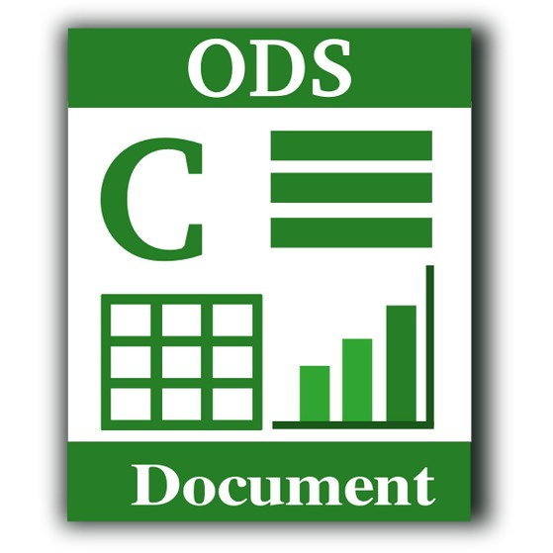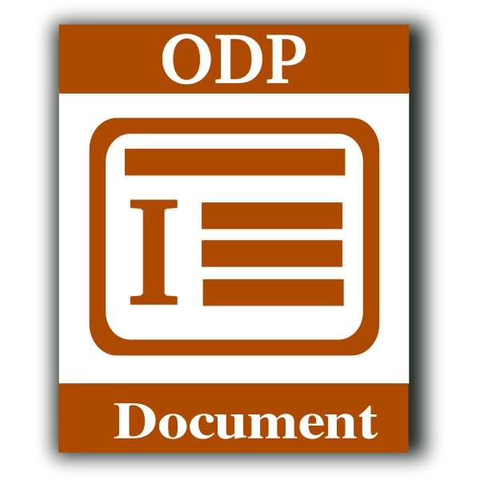
Projet POO & Java L2-I 2022-2023 version 1.1 du 07/11/2022

Objectifs
Le projet de POO - Java permet de mettre en œuvre les principaux éléments du contenu du module dans le cadre de la conception d'une petite application. Le travail est à réaliser en binôme (exceptionnellement seul, pour les situations particulières ). Les binômes sont à constituer dans les groupes de TD.
Rappel des modalités d’évaluation (MCC : Modalités de Contrôle de Connaissances) :
• le module de POO-Java est en Contrôle Continu Intégral (CCI) : le projet compte pour 1/3 de l'évaluation de l’UE « POO / Java » (+1/3 CC + 1/3 exam.). Comme pour la partie CC, il n'y a pas de seconde session pour le projet et la note obtenue est reportée en session 2.

Contexte du projet
On s’intéresse dans ce projet aux fichiers OpenDocument de type ODT (Open Document Text).
Ces fichiers possèdent des métadonnées : des informations complémentaires stockées dans le fichier principal mais qui ne font pas partie du contenu directement visible. On limitera l’analyse aux principales métadonnées : titre, sujet, date de création, statistiques diverses : nombre de pages, nombres de mots, nombre de caractères, nombre d’images, types et poids en Ko de ces images, liste des liens hypertextes vers des ressources Web, etc. Le format ODF est donc un « conteneur » encapsulant plusieurs fichiers XML avec le contenu texte visible, les images, les styles, les métadonnées, etc. Ce conteneur est au format ZIP.
Les principales actions de votre logiciel sont :
- l’extraction des métadonnées d’un fichier ODT ;
- l’exploration complète d’un répertoire (d’un dossier et de l’ensemble de ses sousdossiers) contenant entre autre des fichiers OpenDocument : il faudra prévoir un filtre pour ne retenir que les fichiers ODT (ou ODF) de cette arborescence, avec vérification de chaque extension et type MIME des fichiers trouvés pour ne retenir que les fichier souhaités ;
- le renseignement des métadonnées manquantes ou leur modification.
En mode console (terminal) « CLI4 » : les paramètres attendus sur la ligne de commande sont : le nom du fichier ODT à analyser pour en extraire les métadonnées ou le nom du dossier à explorer pour extraire la liste des fichiers ODT : vous utiliserez un paramètre supplémentaire permettant de spécifier le type d’entrée (« -f » (file) pour un fichier, « -d » (directory) dans le cas d’un répertoire : ces 2 options étant exclusives l’une de l’autre). Le programme doit afficher directement dans la console le résultat de son analyse. Si aucun paramètre n’est indiqué, le programme affiche un message d’erreur fonctionnel ; avec l’option « -h » (help), le programme affiche l’aide et les options possibles. Deux options supplémentaires concernent le renseignement de métadonnées : « --title » permet de modifier ou d’ajouter la métadonnée de titre au document et « --subject » permet de modifier ou d’ajouter un sujet au document5.
En mode graphique « GUI6 » : l’exploration d’une arborescence quelconque7 de fichiers permettra de lister tous les fichiers et leurs emplacements ainsi que les principales informations utiles (taille du fichier en Ko / Mo, type (ODT, ODS, ODP, ODG), date du fichier, etc.). Pour chaque fichier ODT, on pourra visualiser les principales métadonnées ainsi que l’image miniature (thumbnail) du fichier considéré.
Quelques scénarios d’exécution (exemples fictifs de lancement de vos 2 programmes8) : java -jar cli.jar

OpenOffice XML, fondé par OASIS en 2002, a programmé ODF sur la base de XML. En 2006, ODF a été officiellement introduit comme norme internationale ISO/CEI 26300.
- CLI : Command Line Interface
- Vous pourrez prévoir d’autres options comme par exemple « --keyword » ou « --description »
- GUI : Graphical User Interface
- Avec exploration de l’ensemble des sous-répertoires.
- cli : command line interface / gui : graphical user interface
java -jar cli.jar -h ou java -jar cli.jar --help java -jar cli.jar -d .
java -jar cli.jar -f document.odt
java -jar cli.jar -f document.odt --title "Métadonnées de fichiers OpenDocument" java -jar gui.jar
Explications : les 5 premières commandes concernent le mode console (aussi appelé mode terminal ou fenêtre de commande) ; la dernière commande permet de lancer l’interface graphique.
  - La première ligne doit indiquer qu’il manque des paramètres et doit proposer de taper « -h » (ou « --help ») pour obtenir de l’aide ;
  - la deuxième ligne affiche les modes d’utilisation de votre logiciel en mode console (i.e. les options possibles et leur rôle) ;
  - la troisième ligne liste et analyse tous les fichiers OpenDocument (odt ou odf) à partir du dossier spécifié (« -d » = --directory) [ici à partir du dossier courant (« . »)] en parcourant l’ensemble de l’arborescence des sous-dossiers, en mode console ;
  - la quatrième ligne prend en entrée le ficher « document.odt » (« -f » = --file) et affiche à l’écran les métadonnées de ce fichier, en mode console ; (par défaut, on considère le fichier dans le répertoire courant mais le chemin peut être spécifié) ;
  - la cinquième ligne ajoute (ou modifie) la métadonnée « titre » au document spécifié ;
  - la dernière ligne correspond au lancement de l’interface graphique.
En mode graphique, il est demandé de pouvoir afficher les fichiers ODT (ou ODF) d’un répertoire (et de ses sous-répertoire) puis de pouvoir sélectionner un fichier ODT pour pouvoir visualiser ses métadonnées ainsi que son image miniature et de permettre la modification de quelques métadonnées (titre, sujet, mots-clef, description) de ce fichier ODT : vous sauvegarderez entre 2 exécutions du programme la liste des fichiers ODT ayant été modifiés par votre application.
Extensions possibles : vous pouvez prévoir des améliorations à votre solution (par exemple offrir la possibilité de traiter d’autres formats OpenDocument (ODS, ODP, ODG, etc.) mais uniquement si tout le reste est complet. Vous privilégierez donc la qualité de la réalisation à la quantité de fonctionnalités.

Planning et conseils pour la présentation

Planning
- Identifier les principales sous-tâches du projet à réaliser, leur niveau de priorité, la répartition des rôles au sein du binôme ainsi que le planning correspondant pour chaque tache (période et durée). Vous pouvez créer un petit tableau récapitulatif ou (mieux), créer un diagramme de GANTT de votre projet. Dans tous les cas, le tableau ou le diagramme de Gantt est à envoyer par mail à votre chargé de TD au format png (capture ou export) avant le vendredi 18 novembre 2022 (semaine 46) : 1 point
- Deux points d'avancement en novembre / décembre (présence obligatoire) : 2 points (à titre indicatif, un niveau de réalisation d'environ 50% est attendu lors du dernier point d’avancement en semaine 49)
- vidéo de démonstration (180 sec.) : 2 points : semaine 51
- ensemble des livrables : semaine 51
- soutenance (5 min) : 4 points : semaine 1 du 3 au 6 janvier 2023 (à priori, mardi 3 et mercredi 4 janvier 2023).

Soutenance : 5 diapositives maximum, 5 minutes maximum
- la diapositive de titre présentera le binôme, le contexte, le sujet. (i.e. : la page de garde sera compacte),
- les autres diapositives devront présenter les spécificités de réalisation de l'équipe projet, donc aucune information "évidente" (ex. détail du sujet, progression personnelle, ...) ne devra être mentionnée,
- la diapositive de conclusion mettra en évidence le niveau d’achèvement du projet (points traités et non traités du cahier des charges et extensions si il y en a),
- vous devrez prévoir une version pdf de votre diaporama au cas où.
Les informations suivantes devront être présentes : la répartition des tâches, les principaux éléments de conception.
NB : à éviter ABSOLUMENT : les diagrammes de classes UML illisibles (trop chargés, ...), les programmes (code Java), les captures d'écran (puisqu'il y a aussi une démonstration), la liste des outils (ex. Eclipse, etc.), ...
Important : vous devrez avoir votre machine portable allumée, prête avec l'ensemble des logiciels déjà lancés AVANT d'entrer dans la salle.
Important : vous veillerez à une répartition équitable de votre temps de parole au sein du binôme aussi bien pour la présentation que pour la démonstration.
La présentation sera suivi d’un temps de questions / réponses.

Démonstration : vidéo de 180 sec. maximum
- mode console,
- mode graphique.
Vous veillerez à prévoir un scénario pour la démonstration.
Autres recommandation pour la réalisation de la vidéo :
- Faite attention à ce que le son soit de bonne qualité
- Pas d'effet sonore ou de musique de fond
- Pas de ré-explication du projet qui prend plus de la moitié de la vidéo Outils conseillés pour la réalisation de la vidéo :
- https://doc.ubuntu-fr.org/simplescreenrecorder
- https://obsproject.com/

Résultats attendus et critères d'évaluation
Complétude et qualité du projet : 7 points (fichier « readme.md », code java, javadoc, fichiers jar).
Livrables à déposer sur la plate-forme pédagogique avant le mar. 27 déc. 22.
- fichier « readme.md » contenant les noms / prénoms / groupe TD / des membres du projets ainsi que les informations spécifiques utiles,
- rapport de projet (minimum 5 pages, maximum 10 pages) : 3 points (le fond et la forme seront évalués). Les 2 fichiers suivants sont à rendre : 1) le document de traitement de texte (docx ou odt), 2) la version pdf de votre rapport,
- ensembles des fichiers sources du projet (.java),
- la javadoc,
- Les 2 fichiers jar en version compatible java 1.11
Important : Tous les fichiers et sous-dossiers à remettre doivent être placés dans un répertoire unique portant les 2 noms du binôme (sous la forme NOM1_NOM2) à compresser en un seul fichier au format zip qui sera déposé sur la plate-forme pédagogique de cours (moodle).

Quelques indications pour la réalisation
L’objectif du projet est de vous permettre de mettre en œuvre, dans le cadre d’une réalisation concrète, les notions de POO et Java abordées au cours du module. Il n’est pas nécessaire de vouloir être exhaustif dans le traitement des nombreuses situations présentes dans les fichiers manipulés. De même, il est possible d’utiliser des bibliothèques externes correspondant à vos besoins.

Préconisation
Pour démarrer le projet, il est recommandé de vous documenter sur les formats OpenDocument avant de commencer à coder !

Quelques indications pour le rapport
Ce document rédigé à l’aide d’un traitement de texte (libre-office Writer ou MS Word par exemple) doit permettre de fournir un compte-rendu complet et un bilan de votre travail et de son aboutissement. Vous y placerez en particulier le diagramme de classes UML de votre application. Les informations de planning et de répartition des tâches sont attendues. Des explications sur les aspects particuliers de votre solution. Vous pouvez ajouter quelques captures d’écran représentatives mais n’en abusez pas. Vous détaillerez le niveau d’aboutissement de votre réalisation avec également un regard critique sur les points forts et les points faibles que vous aurez identifiés.

Ressources Web
- https://opendocumentformat.org/
- https://fr.wikipedia.org/wiki/OpenDocument
- https://www.numerique.gouv.fr/uploads/Referentiel_General_Interoperabilite_V2.pdf
- http://docs.oasis-open.org/office/v1.2/OpenDocument-v1.2.html
- https://docs.oracle.com/en/java/javase/11/docs/api/java.base/java/util/zip/package- summary.html
- https://docs.oracle.com/javase/tutorial/
- https://docs.oracle.com/en/java/javase/11/docs/api/java.xml/module-summary.html
- https://opendocumentformat.org/developers/
- https://odftoolkit.org/index.html

Cas des étudiants en contrôle Terminal, AJAC ou nombre impair d’étudiants sur l’ensemble de la promotion par exemple.
MCC : https://www.cyu.fr/medias/fichier/4-institut-st-mcc-licence-2022-2023-definitivementdefinitif_1664525133013-pdf
Le format OpenDocument Text (extension ODT) caractérise les fichiers texte basés sur le format OpenDocument (ODF) : ce format, inventé par Sun Microsystems, a été codifié par le consortium OASIS (Organization for the Advancement of Structured Information Standards) et conçu comme fichier open source. Le groupe de travail
cf. https://www.ganttproject.biz/download/free
.odt de préférence compte tenu du sujet du projet !

